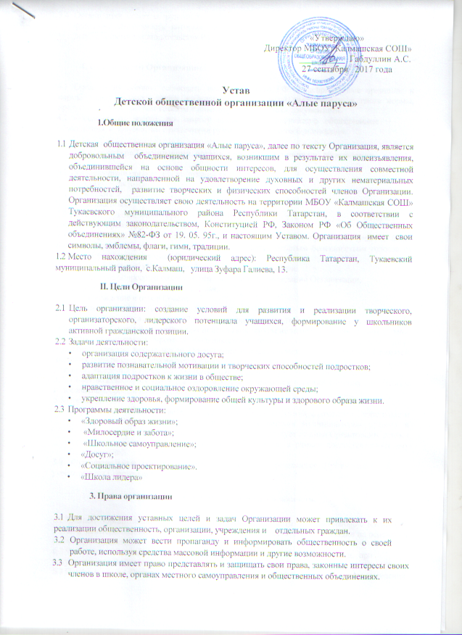

  - Организация может сотрудничать с зарубежными и международными Организациями и фондами, деятельность которых не противоречит целям и задачам Организации и действующему законодательству РФ.
4. Обязанности Организации.
- Организация обязана соблюдать законодательство РФ, общепризнанные принципы и нормы международного права, касающиеся сферы своей деятельности, а также нормы, предусмотренные данным уставом и иными учредительными документами.
- Обеспечивать доступ, по запросу органа, регистрирующего общественные объединения, к документам с решениями руководящих органов Организации.
5. Структура Организации, органы управления и порядок образования.
5.1 Руководящими органами Организации являются:
- Сбор активов, классных коллективов.
- Высшим руководящим органом Организации является Совет дружины который собирается не реже двух раз в год.
- Сбор дружины считается правомочным, если в его работе принимают участие более половины членов Организации. Решения принимаются простым большинством голосов от числа присутствующих членов Организации.
- К исключительной компетенции Совета дружины относятся:
- решение вопросов о создании, реорганизации и ликвидации Организации,
- утверждение Устава, утверждение и отзыв Совета,
- утверждение отчетов Совета, Председателя.
  - Совет избирается, в количестве 7 человек, сроком на один год, общим собранием.
- Заседание Совета правомочно при присутствии на нем не менее половины членов Совета. Решения принимаются простым большинством голосов. В заседаниях Совета могут принимать участие любые члены Организации с правом совещательного голоса. Принятые решения доводятся до сведения остальных членов Организации в течение 10-ти дней. Совет проводит заседания по мере необходимости, но не реже одного раза в три (3) месяца.
5.7. Совет возглавляется Председателем, который избирается членами Организации тайным голосованием, сроком на один год.
5.8 Председатель:
руководит работой Совета, выступает на общем собрании с отчетом о деятельности Совета, представляет Организацию во всех детских муниципальных органах и Организациях, учреждениях, без доверенности действует от лица Организации, решает вопросы, связанные с деятельностью Организации, в рамках предоставленных ему полномочий.
5.9. Функциональные обязанности членов Совета определяются Председателем и утверждаются Советом дружины.
6. Члены Организации, их права и обязанности.
- Членами Организации могут быть учащиеся школы с 10 лет, признающие настоящий Устав и заинтересованные в совместном решении уставных задач Организации на основании письменного заявления.
- Членство в Организации основано на добровольности и взаимопомощи, при сохранении каждым его членом правовой самостоятельности.
- Приём в члены Организации осуществляется Советом на основании устного заявления. Членство в Организации не является препятствием для участия в деятельности других организаций, объединений, движений.
- Члены Организации имеют право:
избирать и быть избранными в органы управления,
- участвовать в деятельности любых органов Организации, на получение информационной, организационной и иной помощи Организации,
- выражать и отстаивать интересы Организации, участвовать в обсуждении всех вопросов деятельности Организации, вносить на рассмотрение Совета предложения по организации работы Организации, пропагандировать деятельность Организации,
- обжаловать решения Совета Организации на общем собрании, если эти решения приняты в нарушение действующего законодательства и настоящего Устава, выйти из состава Организации по своему желанию, письменно известив об этом Совет за две недели.
6.6 Члены Организации обязаны:
- соблюдать Устав Организации, своевременно и точно исполнять принятые на себя обязательства по отношению к Организации.
- Член Организации несет материальную ответственность за порчу организационного имущества, в размере нанесенного ущерба.
- Член Организации может быть исключен из него решением Совета в случаях:
систематического неисполнения Устава, совершения действий и поступков, препятствующих достижению Организации своих целей, либо дискредитирующих его.
7. Средства и собственность Организации.
7.1 Источниками образования средств Организации могут быть:
поступления от проводимых Организацией выставок, лекций и других культурно-массовых мероприятий, добровольные денежные и имущественные поступления от юридических и физических лиц (в том числе иностранных).
- Средства Организации используются для выполнения уставных задач Организации по решениям Совета.
- Совет отчитывается, за расходование средств Организации на Совете дружины.
- Распределителем средств Организации является Совет дружины.
8. Порядок внесения изменений и дополнений в Устав.
- Предложения по изменениям и дополнениям в Устав, вносятся членами Организации в письменном виде в Совет.
- Совет дружины рассматривает эти предложения, предоставляемые Советом, и принимает по ним решения.
- Изменения и дополнения в Устав считаются принятыми, если за них проголосовало не менее 2/3 от числа присутствующих на Совете дружины членов Организации.

